济南易出行数字化转型项目信息化平台应用系统(一标段)
无人机交通态势感知系统
软件部署方案
版本1.1 修订稿
用户单位：济南市公安局交通管理支队
承建单位：神思电子技术股份有限公司
整理日期：2026年9月25日

文档修改与审批记录
修改记录
起 草 人：王郑尧 | 日期：2026.09.18 |  | 版本：V1.0
起草原因：依据需求调研、现有实现及项目模板形成交付整理稿。
修 改 人：王郑尧 | 日期：2026.09.25 |  | 版本：V1.1
修改原因：依据10.25审核意见完善文档及格式。
修改章节：封面、目录及相关章节。
审批记录
校对审核人签名：王郑尧 |  | 日期：2026.09.25
批准人签名：王郑尧 |  | 日期：2026.09.25

目录
第一章 引言 1
1.1 编写目的 1
1.2 定义 1
1.3 参考资料 2
第二章 系统部署要求 3
第三章 系统结构描述 4
3.1 系统架构 4
3.2 网络拓扑 5
第四章 系统部署方案 6
4.1 服务器资源 6
4.1.1 实体服务器 6
4.1.2 利旧服务器 6
4.1.3 政务云服务器 6
4.2 软件资源 6
4.2.1 软件清单 7
4.2.2 部署描述 8
4.2.3 部署规划 8
4.3 其他 8
第五章 注意事项 9
第六章 附录 10
图目录
图1 部署组成 4
图2 内网网络拓扑 5
表目录
表1 术语与缩写 1
表2 连接与端口 5
表3 软件和资源清单 7
表4 实施安排 8

第一章 引言
本方案规定本系统在项目内网的部署组成、资源、连接和上线约束，不作为现场安装完成记录。

1.1 编写目的
本方案用于指导无人机交通态势感知系统在项目内网的部署准备、实施、核对和回退，使部署结果与已核验的软件、模型、数据库迁移和配置基线保持一致。
（1）可移植性：使用离线包、固定运行时和显式迁移，减少对现场联网安装、开发机和临时依赖的依赖。
（2）降低部署风险：部署前核对架构、镜像、模型、数据库、消息和目录，失败时保留日志并按既定边界回退。
（3）提高部署效率：按准备、实施、核对和回退四个阶段组织步骤，输出可复核的版本、哈希和运行状态记录。
（4）确保部署安全：私有配置只在受控文件中保存，数据库、消息和媒体按最小权限开放，不通过关闭认证或质量门禁绕过故障。

1.2 定义
表1 术语与缩写
术语 | 含义
API | Application Programming Interface，应用程序编程接口。
HTTP | Hypertext Transfer Protocol，超文本传输协议。
JSON | JavaScript Object Notation，结构化数据交换格式。
RTSP | Real Time Streaming Protocol，实时流传输协议。
MQTT | Message Queuing Telemetry Transport，消息队列遥测传输协议。
SRT | SubRip Text，字幕文本格式，本项目用于逐帧遥测。
SHA-256 | Secure Hash Algorithm 256-bit，256位安全散列算法。

1.3 参考资料
依据：已保存的《需求调研记录单》《需求确认单》《需求调研报告》《无人机交通态势感知系统需求规格说明书》。参照：项目当前架构、接口契约、数据库结构、内网部署及既有验证记录。 配套《部署手册》和现行内网发布清单为操作依据。

第二章 系统部署要求
生产使用项目内网现有64位服务器及昇腾310P3推理设备，主机指令集为aarch64，推理运行环境为CANN 9.0.0。浏览器经统一入口8009访问业务应用；应用内部端口8000不直接对用户开放。数据库、证据文件、日志使用持久目录。 生产应用数据库目标为ycx_prod、模式为drone；现行授权方案使用同机关系数据库，原瀚高连接保留为独立切换配置。既有路网与路况经Doris只读读取，生产路网标注、匹配及自动车道推断仍关闭；禁止自动切库或双写。
现场主机操作系统记录为统信服务器操作系统20；版本、补丁及驱动以现场安装记录复核。标准交付以离线容器发布为基线，宿主原生排查包仅用于授权对照，不写为已正式切换。

第三章 系统结构描述
业务应用、分析子进程、数据和外部依赖保持职责隔离。

3.1 系统架构
图1 部署组成
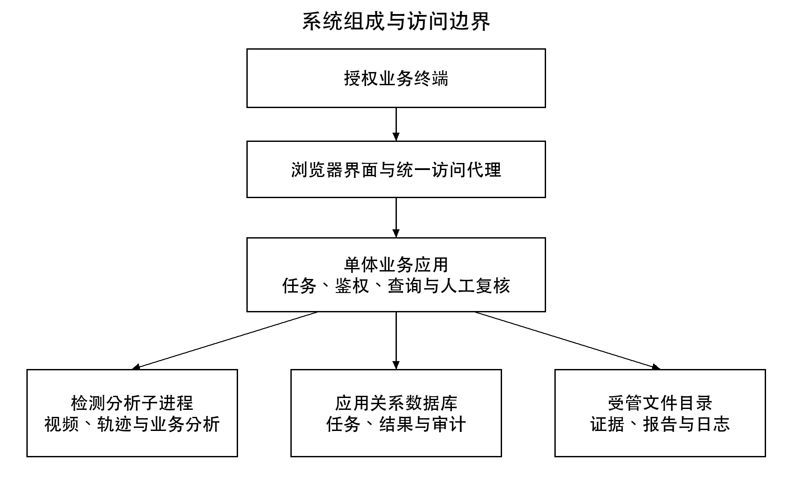
常驻业务应用统一管理按任务运行的分析子进程，界面代理承接对外访问。

3.2 网络拓扑
图2 内网网络拓扑
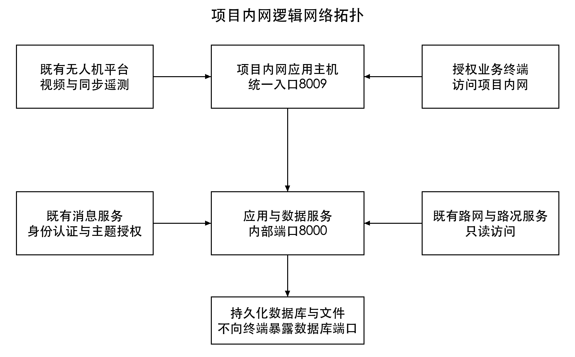
应用主机连接既有媒体、消息、只读数据服务；终端不直连数据库。
表2 连接与端口
方向 | 端口 | 用途
授权终端→统一入口 | 8009 | 页面、业务、媒体及实时连接。
统一代理→业务应用 | 8000 | 部署内部访问，不向终端开放。
业务应用→数据库 | 5432（现用同机实例） | 仅内部网络，库ycx_prod、模式drone。
应用→既有消息服务 | 按现场配置 | 执行认证与主题授权。
应用→既有只读/媒体源 | 按现场配置 | 路网路况只读，视频与遥测按授权接入。

第四章 系统部署方案
复用现有资源，不按模板示例新增缓存集群、对象存储集群或独立网关。

4.1 服务器资源
本系统部署在现有应用主机，具体资产编号、机房位置和容量记录在现场安装记录附件。

4.1.1 实体服务器
复用项目现有aarch64服务器及昇腾310P3，不新增硬件采购数量。

4.1.2 利旧服务器
现有主机承载应用及同机数据库，证据、报告和日志持久化。

4.1.3 政务云服务器
本方案不新增政务云服务器或云资源申请；既有网络资源按项目配置使用。

4.2 软件资源
应用、独立资源、私有配置和持久数据分开管理。

4.2.1 软件清单
表3 软件和资源清单
序号 | 软件或资源 | 位置 | 配置 | 版本 | 说明
1 | 业务应用 | /app | 内部8000 | 发布清单 | 单体业务应用与检测分析。
2 | 界面与统一代理 | application/app/console | 对外8009 | 发布清单 | 界面、媒体与实时访问。
3 | Python运行时 | 应用运行时镜像 | 固定依赖 | 3.11.15 | 与应用源码基线配套。
4 | 昇腾推理运行环境 | 应用运行时镜像 | 310P3、ARM64 | 9.0.0 | 驱动与模型另行核验。
5 | PostgreSQL | DATA_ROOT/postgres | ycx_prod.drone | 17.10 | 已授权的临时关系数据库方案。
6 | PostGIS | 数据库实例内 | 按迁移启用 | 3.6.4 | 空间扩展。
7 | TimescaleDB | 数据库实例内 | 按迁移启用 | 2.28.2 | 时序扩展。
8 | 模型、视频与遥测 | ASSET_ROOT | 独立资源清单 | 按资源清单 | 不随应用包重复传输。

4.2.2 部署描述
界面代理与业务应用为常驻服务；分析按任务启停。现用同机关系数据库提供持久化，外部消息、路网路况和地图服务复用现场配置；不承诺主从、高可用或负载均衡。
本清单列示已交付离线基线的软件构成，现场实际安装版本另填安装记录。既有消息、Doris及地图服务不作为本次新增软件交付量；现用数据库替代方案和单体部署与项目国产化、云原生条款的符合性需项目部核对，本文不作已获验收批准声明。

4.2.3 部署规划
表4 实施安排
阶段 | 执行内容 | 记录
准备 | 核对交付及资源清单，备份既有数据。 | 包、模型与迁移版本。
部署 | 私有配置、预检、显式迁移和应用启动。 | 操作、时间、人员、日志。
核对 | 登录、任务、查询、证据和报告操作。 | 实际结果与未完成项。
回退 | 停应用并核对数据兼容性后恢复原应用配置。 | 回退版本与数据关联。

4.3 其他
现用单体和开放组件按真实软件构成列示，国产化与云原生适用性由项目部核对；未获确认时不写成已批准。

第五章 注意事项
登录后按权限访问；口令单向哈希存储，凭据和令牌不写入文档或日志。上传、导入、下载校验授权、路径和证据完整性；配置与人工复核记录操作者、时间、对象、动作及版本。 升级前同时备份数据库、受管证据、报告及版本清单。恢复先核对目标库、模式和迁移版本，再在隔离环境核对记录与文件关联；不以切换配置代替数据迁移。备份周期与保留期限按项目运维制度执行。
迁移或依赖变化必须使用新全量基线；同基线源码升级不能执行数据库迁移。保持生产路网开关关闭，不将本机开发设置覆盖现场设置。

第六章 附录
配套材料：《部署手册》《安装记录表》《用户操作手册》。实际安装日志、软件清单和配置核验记录由实施人员作为安装记录附件归档。

